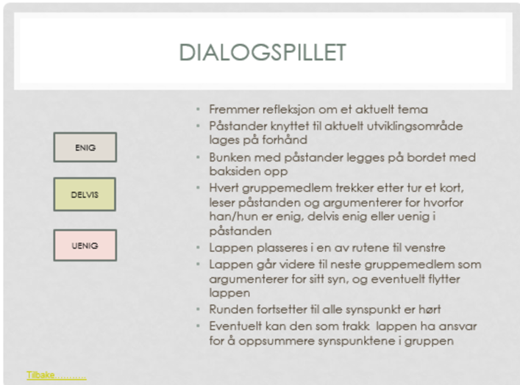

DELVIS

ENIG

UENIG